Software Design Documents

Version 1.0
30 Maggio 2018
Gestione Prenotazione Cinema Multisala
Lorenzo Sorzana
Esercizio di Software Engineering

Table of Contents
1 Introduction 2
2 System Overview 2
3 Models 2
3.1 Static Models 2
3.1.1 Use Cases Diagram 2
3.1.2 Class Diagram 2
3.1.3 Object Diagram 2
3.2 Dynamic Models 2
3.2.1 Sequence Diagrams 2
3.2.2 Activity Diagrams 2
3.2.3 State Machine Diagrams 2

1 Introduction

2 System Overview
Lo scopo del progetto è quello di descrivere tramite un insieme di modelli UML il “Gestione Prenotazione Cinema Multisala”, in riferimento al documento “srs_p11_sorzana_lorenzo”. In questa prima versione, rispetto al sistema descritto in “srs_p11_sorzana_lorenzo”, si eseguono le seguenti semplificazioni:
- Si considera solo la applicazione per Utenti finale (UserApp)
- Gli Utenti considerati come tali sono gli utenti che hanno già effettuato la registrazione, potendo usare l’applicazione senza restrizioni.
- Non vengono considerati gli Abbonamenti ed il loro utilizzo o pagamento (semplificazione nel profilo Utente e UC16 e UC17).
- Lo Use Case legato al login (UC9) viene semplificato, eliminando l’invio della mail di ripristino per la password dimenticata.
- Lo Use Case legato al Prenotare uno Spettacolo (UC12) viene semplificato, eliminando la possibilità di modificare i posti della prenotazione.
- Il pagamento (SS1) viene semplificato eliminando le interfacce di PayPal o delle carte di credito, viene validato dall’applicazione stessa qualora il metodo di pagamento sia uguale a “PayPal” o “Carta”.
- I dati inseriti nel Sistema dall’Amministratore o dal Manager vengono sempre considerati come corretti e coerenti, perché controllati al momento dell'inserimento.

3 Models

3.1 Static Models

3.1.1 Use Cases Diagram
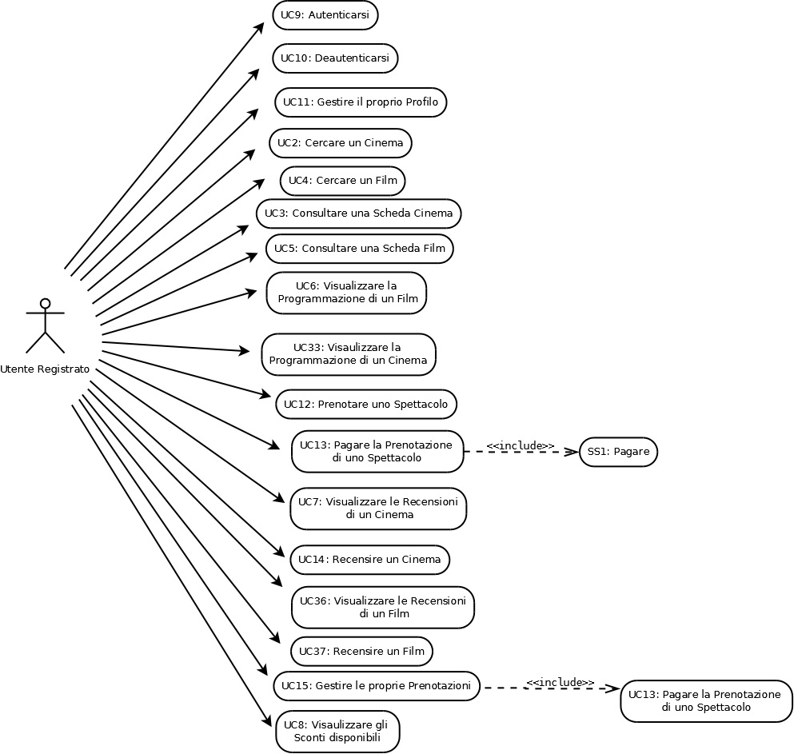

3.1.2 Class Diagram
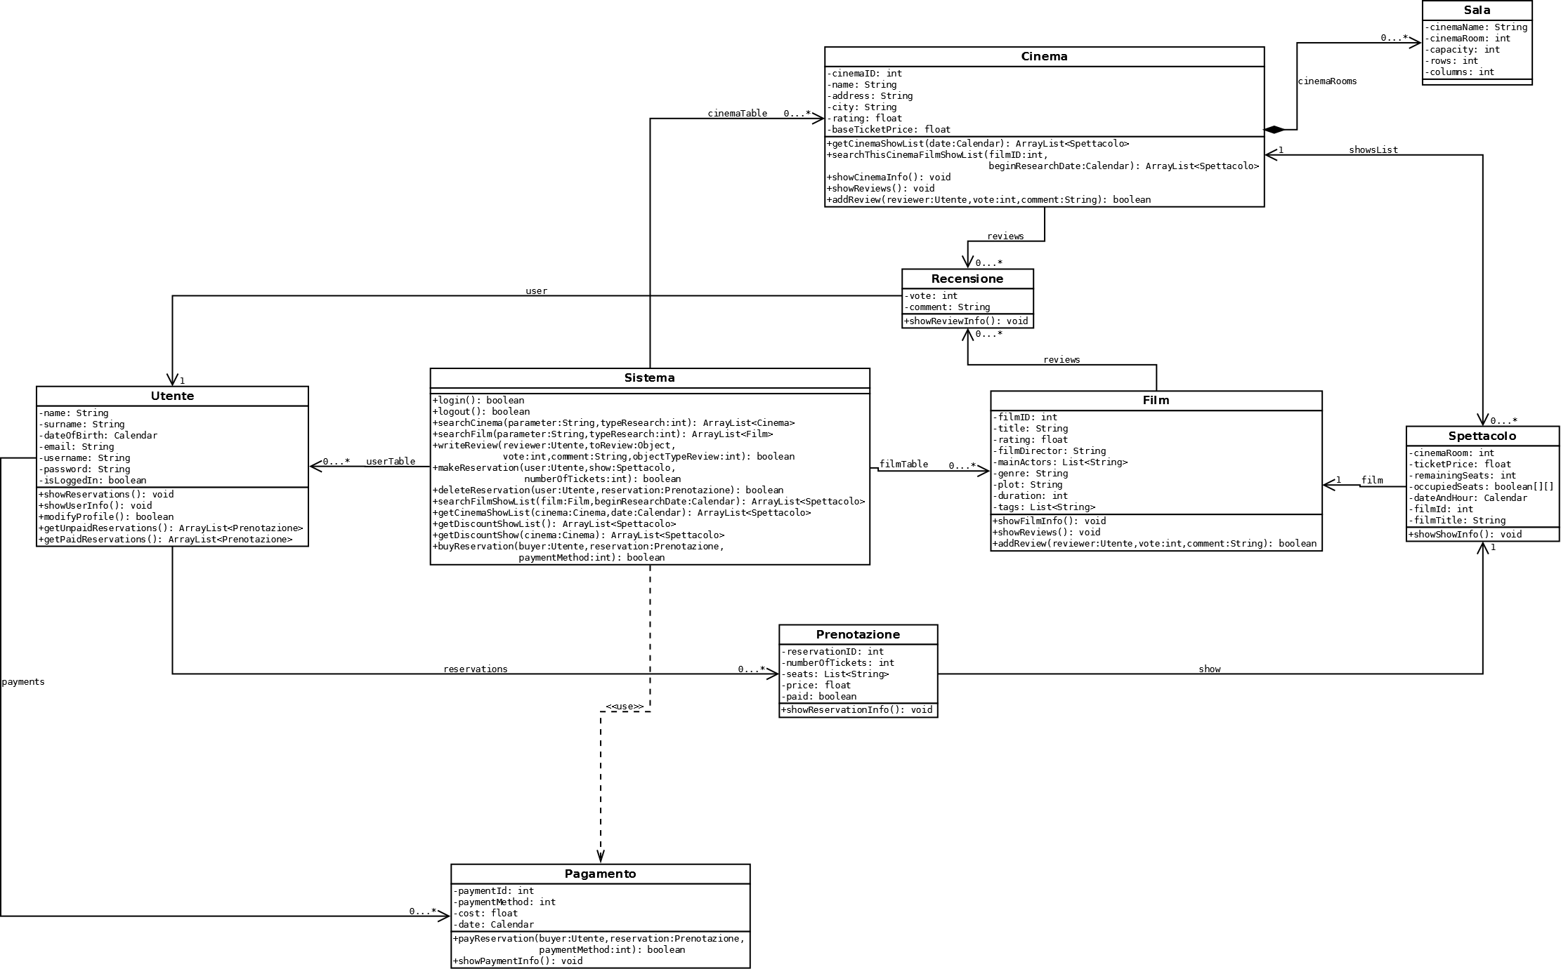

3.1.3 Object Diagram
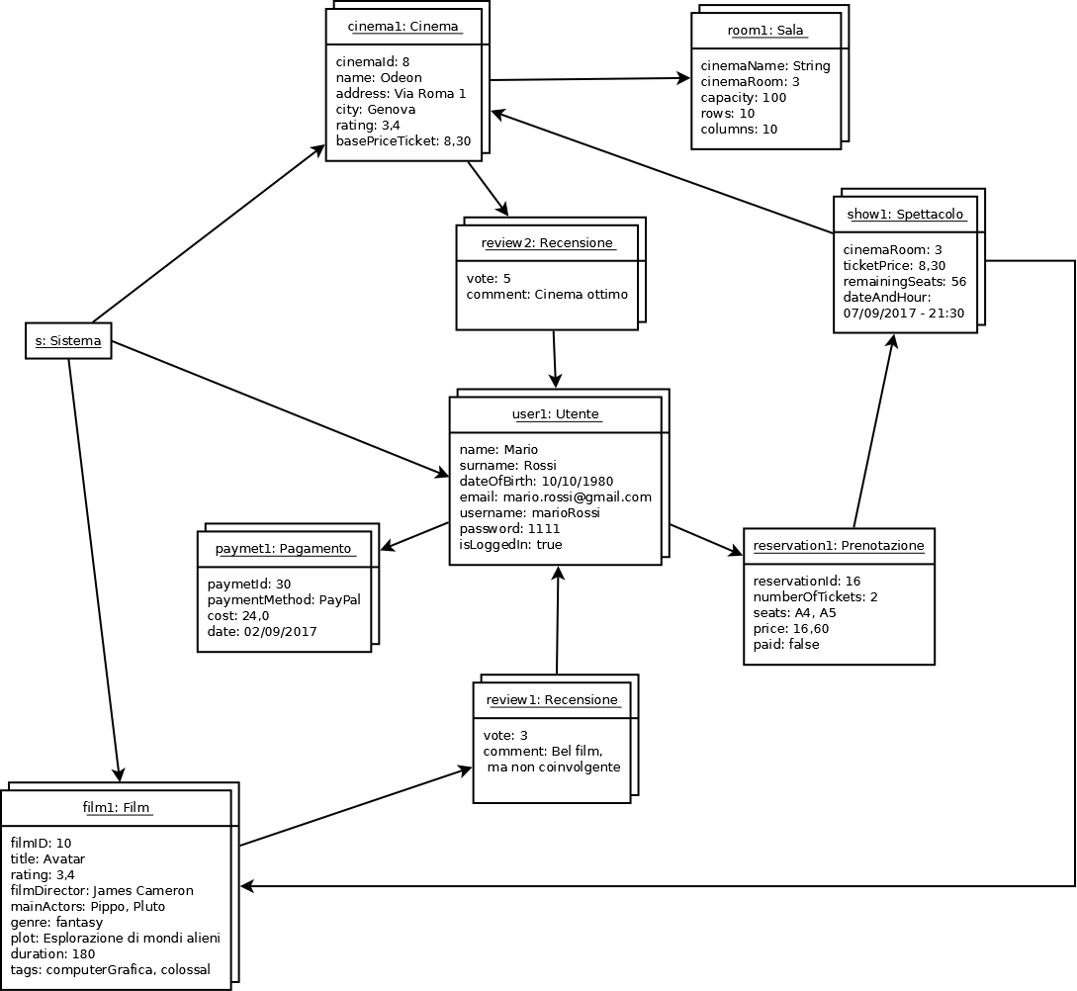

3.2 Dynamic Models

3.2.1 Sequence Diagrams

UC2 Cercare un Cinema
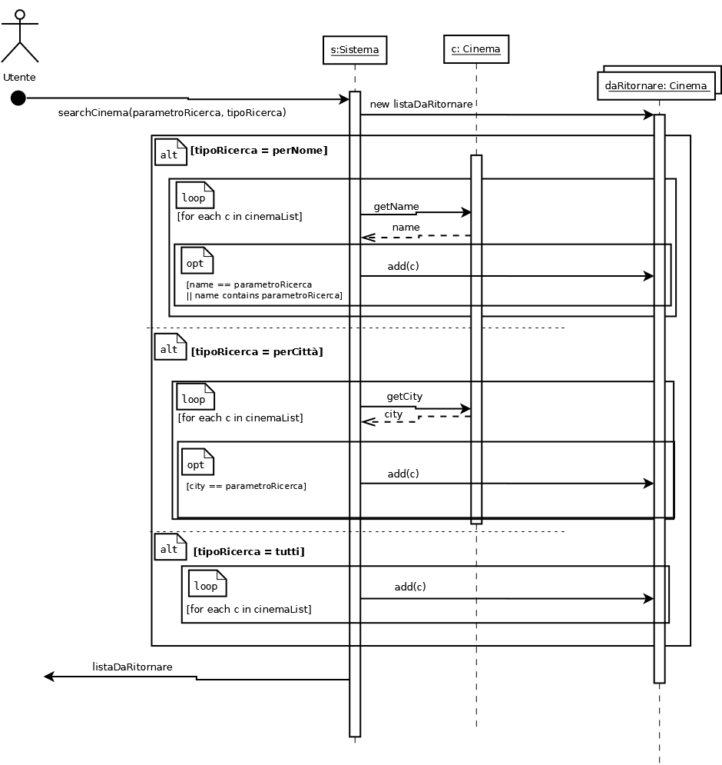

UC6 Visualizzare la programmazione film
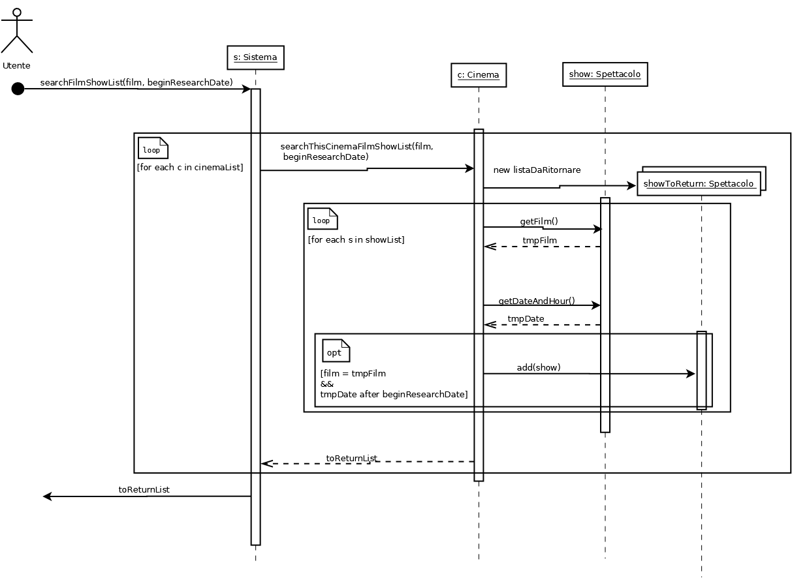

UC33 Visualizzare la Programmazione cinema
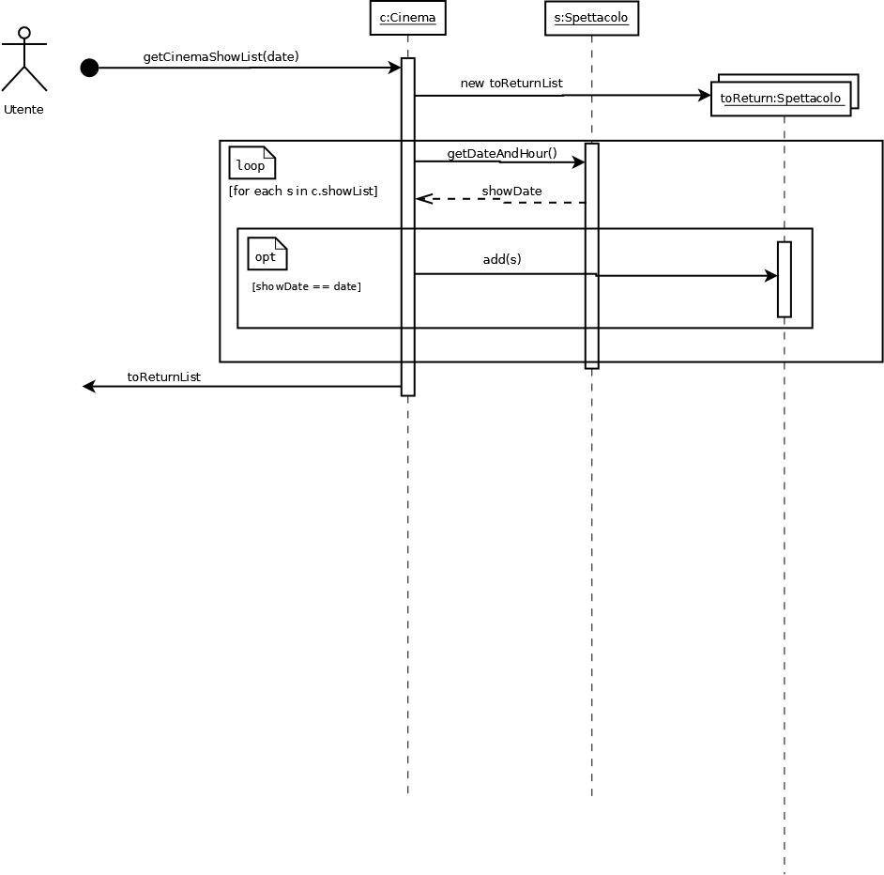
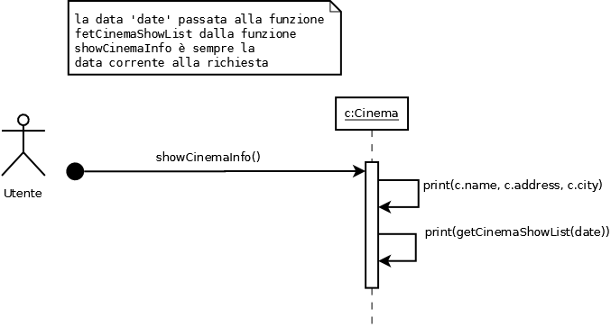
UC3 Consultare una Scheda Cinema

3.2.2 Activity Diagrams
UC9 Autenticarsi
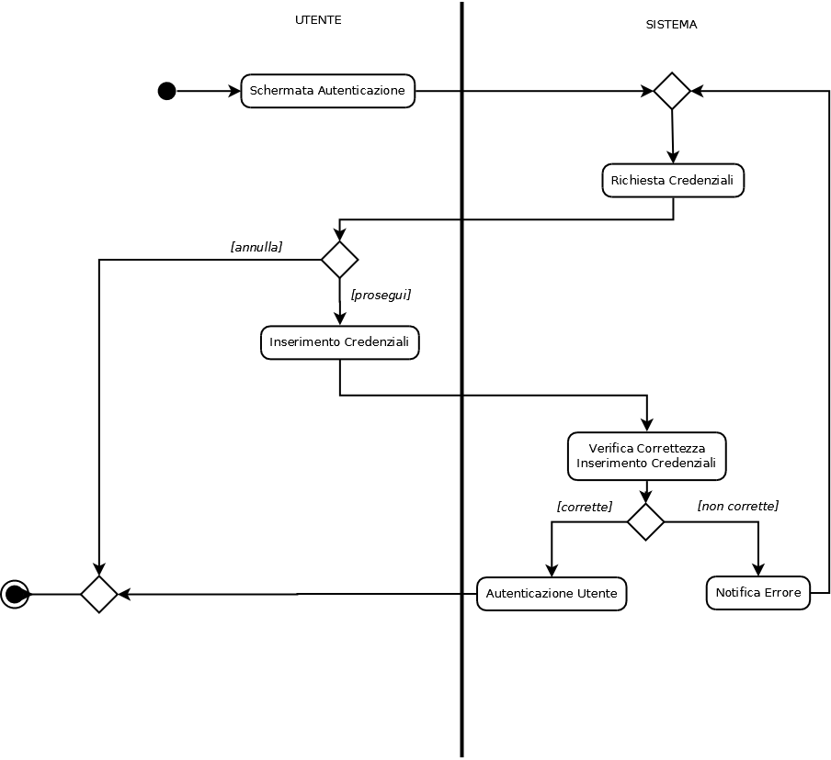

UC10 Deautenticarsi
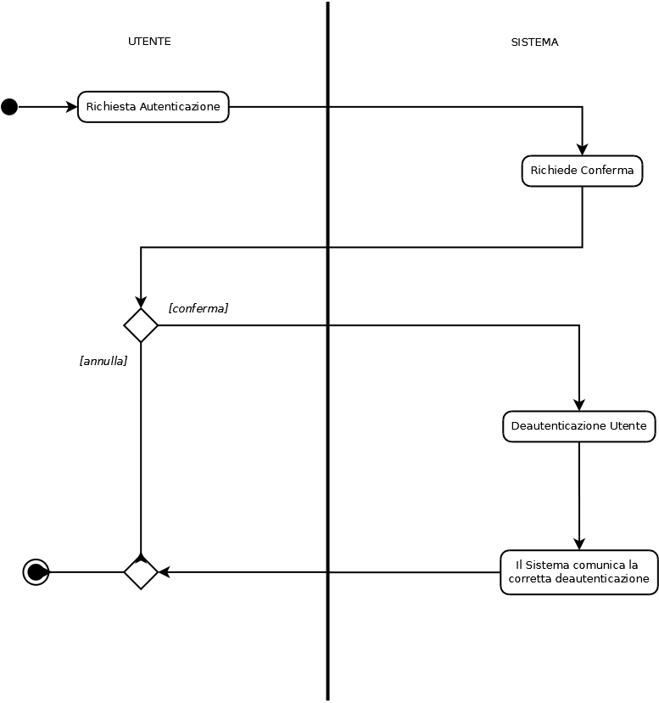

UC11 Gestire il proprio profilo
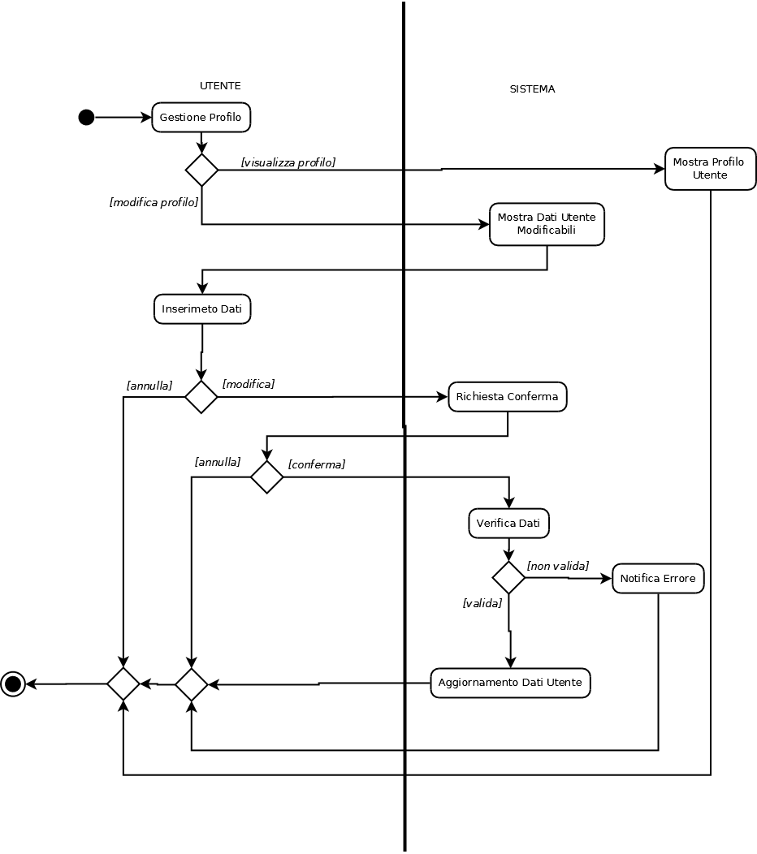

UC12 Prenotare uno Spettacolo
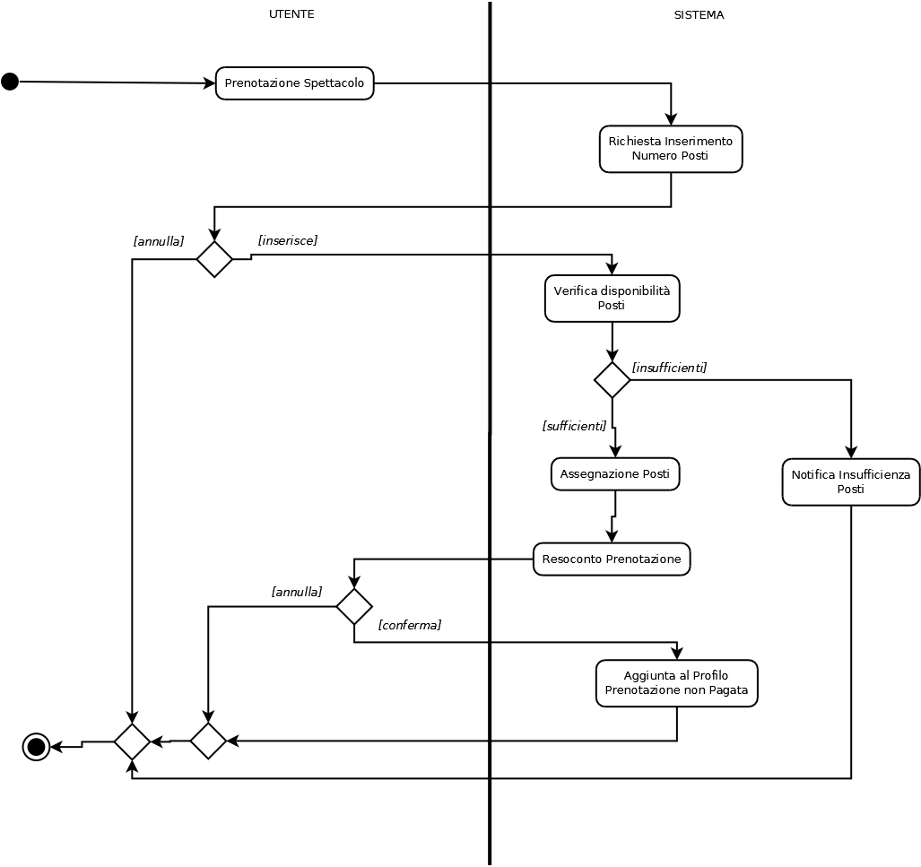

UC13 Pagare Prenotazione Spettacolo
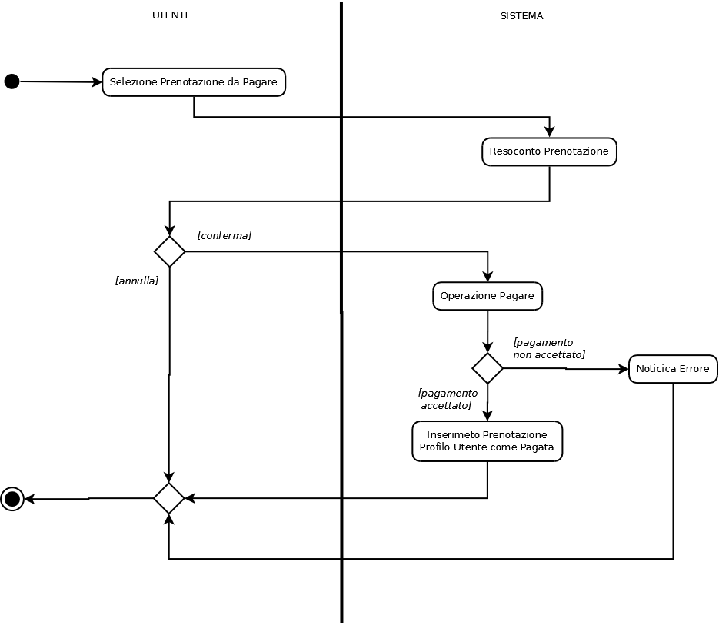

UC14 Recensire un cinema
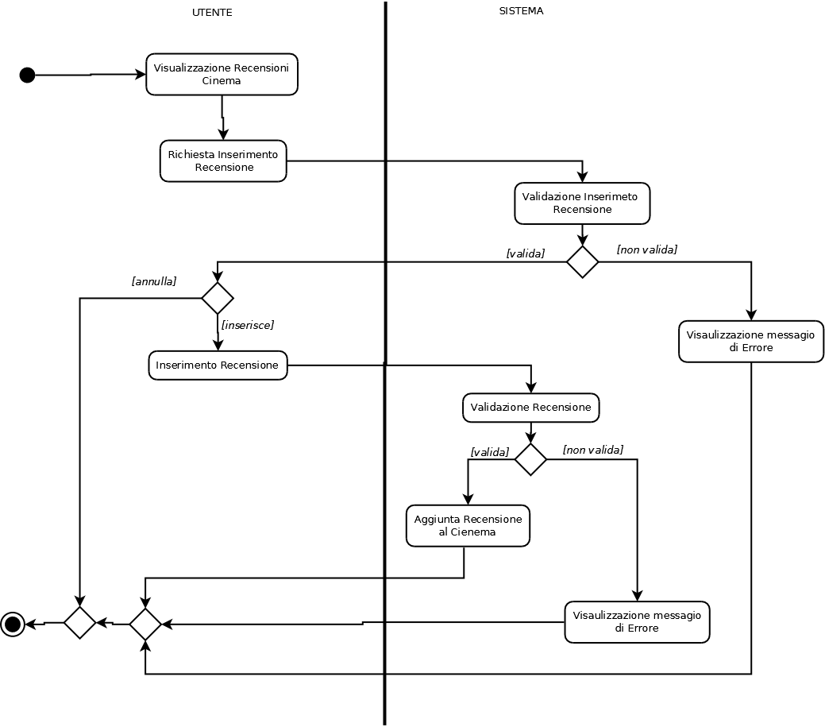

UC15 Gestire le proprie Prenotazioni
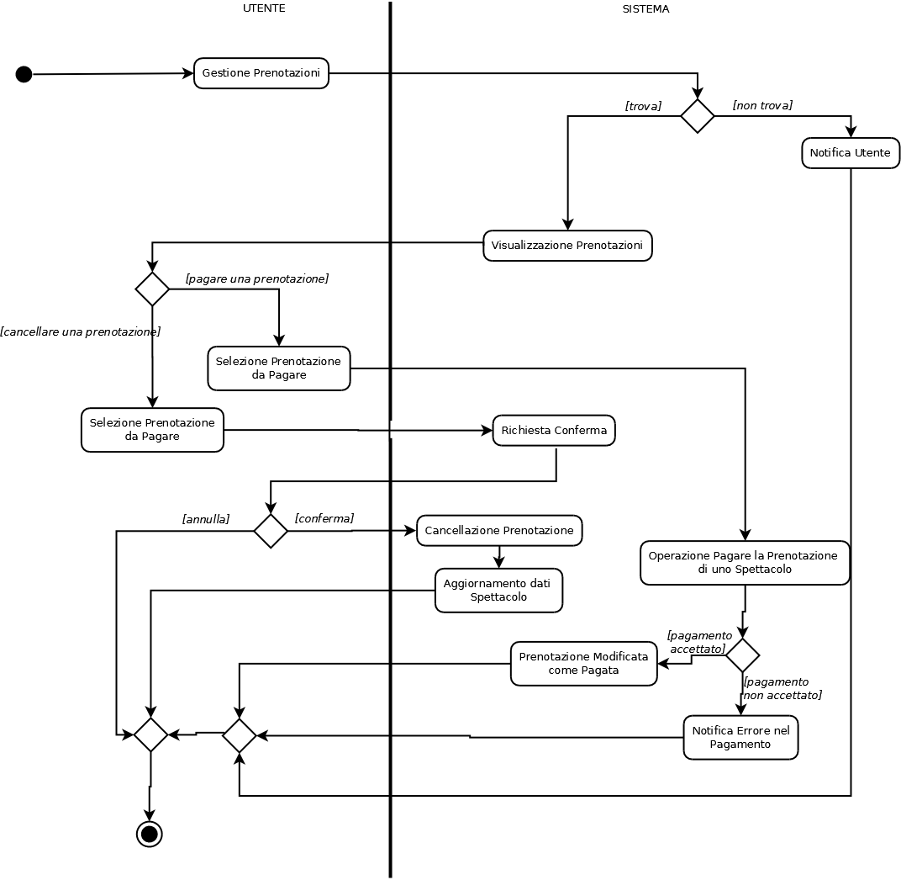

SS1 Pagare
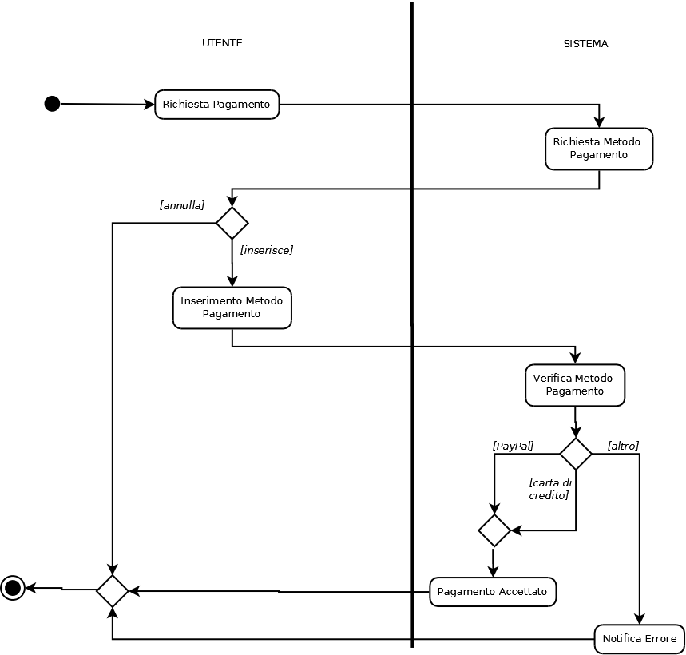

3.2.3 State Machine Diagrams
UC8 Visuakizzare gli Sconti disponibili
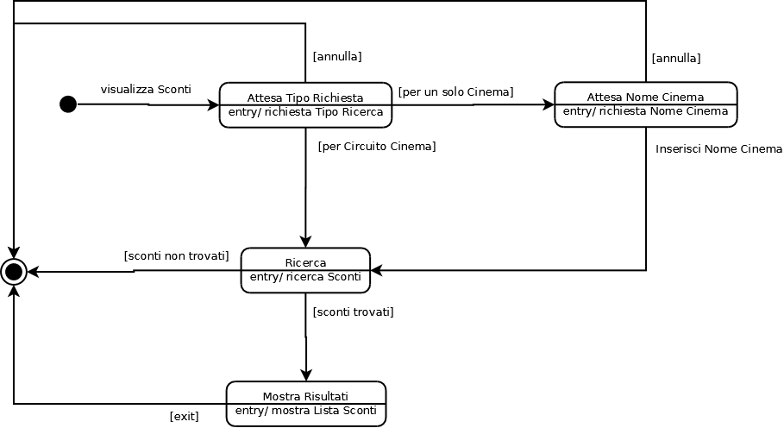

UC12 Prenotare uno Spettacolo
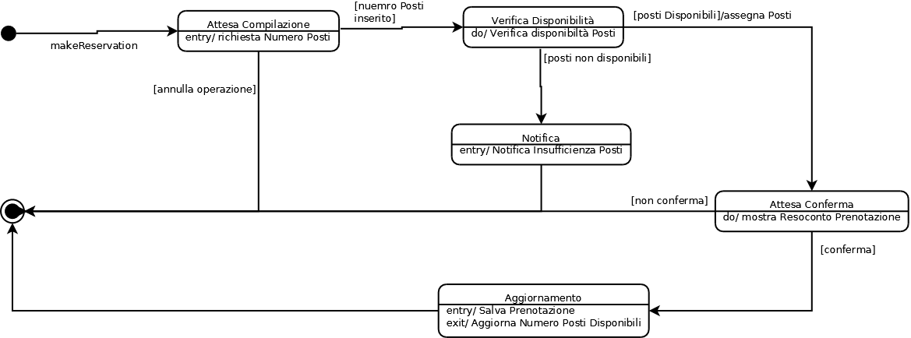

4 Vincoli Aggiuntivi
- “Il voto inserito nella recensione deve essere compreso tra 0 e 5”
Context:Recensione
inv: self.voto > 0 and self.voto <= 5
- “Un Utente non può recensire due volte lo stesso Cinema”
Context Cinema::addReview(Utente reviewer, int vote, String comment)
let r1 = reviewer.username
rList = self.reviews in
pre : rList → select(r | r.user.username = r1) → size() = 0
- “Un Utente non può recensire due volte lo stesso Film”
Context Film::addReview(Utente reviewer, int vote, String comment)
let r1 = reviewer.username
rList = self.reviews in
pre : rList → select(r | r.user.username = r1) → size() = 0
- “Nella modifica profilo da parte dell’Utente se un campo non viene validato dal Sistema l’intera modifica non viene convalidata”
N.B. I parametri della funzione vengono omessi per non compromettere la leggibilità del vincolo.
Context Utente::modifyProfile()
post self.name != null and self.surname != null and self.password != null and self.dateOfBirth != null and self.creditCard != null
- “Nella prenotazione di uno spettacolo il numero di posti selezionato dall’Utente deve essere sempre maggiore di zero”
Context Sistema::makeReservation(Utente user, Spettacolo show, int numberOfTickets)
pre numberOfTickets > 0
- “Nel mostrare la Scheda cinema, la data della programmzione mostrata deve essere quella del giorno della richiesta”
Context Cinema::showCinemaInfo()::getCinemaShowList(Calendar date)
pre date = Calendar.getInstance()
- “Il pagamento viene accettato dal Sistema se il metodo di pagamento scelto dall’utente è uno di quelli consentiti dal Sistema”
Context Pagamento::payReservation()
pre self.aymentMethod = PAYPAL or self.paymentMethod = CREDIT_CARD

